

**El Circuito de Verano se llevó a cabo este fin de semana en el Estado de México**

* *Bajo el slogan “Always Believe”, se completó con éxito la segunda edición del Circuito de las Estaciones.*

**Estado de México a 25 de julio de 2023.-** La mitad del año llegó y con ella, el momento perfecto para revisar las metas que nos planteamos a inicio de año con el objetivo de lograr un estilo de vida más saludable. Si eres de las personas que aún no comienzan o que simplemente disfrutan correr, pero no eres un profesional, a continuación te presentamos una de las carreras más emblemáticas que llega a CDMX con cada cambio de estación para que las disfrutes en el segundo semestre del año.

[**Circuito de las Estaciones**](https://asdeporte.com/destacado/circuito-de-las-estaciones) es el serial de carreras más importante de Latinoamérica que tiene como objetivo impulsar una vida sana en las diferentes épocas del año. Su filosofía se rige bajo cuatro lemas correspondientes a cada estación del año: Primavera*,* con *“Have fun”, Always Believe, Choose Happy* y *Stay positive.* Cada una de sus ediciones convoca a más de 3,000 corredores que cruzan la meta con energía y pasión por el deporte.

Los organizadores de esta carrera son la comunidad más grande de deportistas hispanohablantes, Asdeporte y la marca deportiva [Under Armour](https://under-armour-mexico.prezly.com/la-carrera-circuito-de-las-estaciones-llega-a-mexico-conoce-los-detalles-y-preparate-para-dar-el-maximo), que impulsa eventos deportivos que fomentan el acondicionamiento físico y la cultura deportiva, acompañando a los atletas en sus entrenamientos y metas.

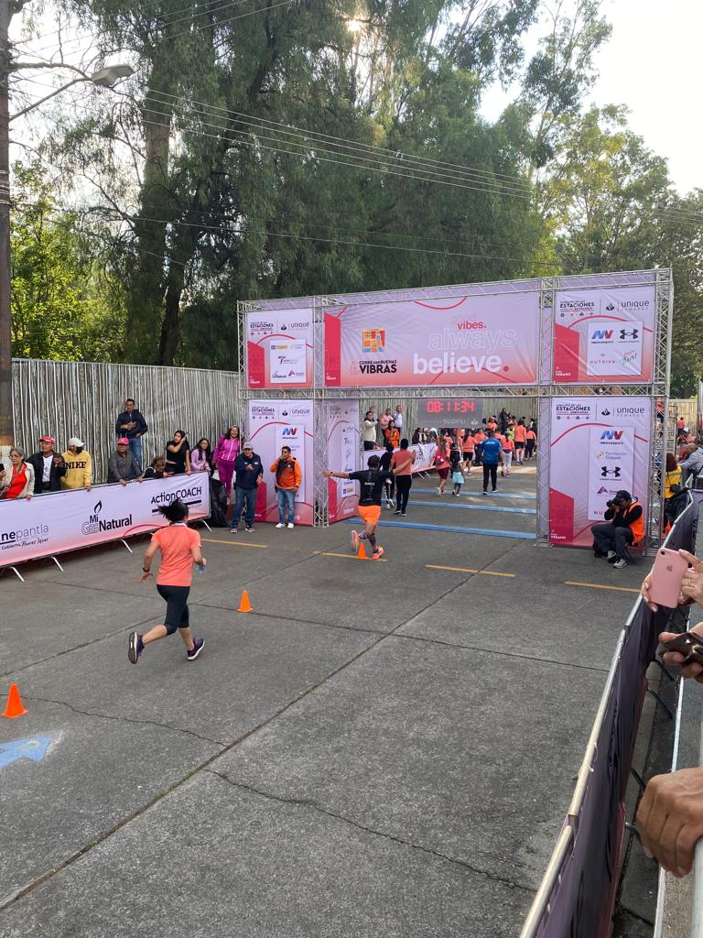

*Imagen cortesía de Under Armour*

El pasado domingo 23 de julio, se llevó a cabo la edición verano en los municipios mexiquenses de Atizapán de Zaragoza y Tlalnepantla de Baz, y contó con las categorías de 5 y 10 kilómetros, además de una caminata de 3 kilómetros Recreativa Familiar (para niñas y niños mayores a 10 años). Aunado a esto, **Circuito de las Estaciones** cuentacon una modalidad virtual que brinda la posibilidad de que los corredores puedan participar en un horario y lugar distinto en una modalidad *outdoor*, incluso antes del inicio del evento, a través de la aplicación Asdeporte.

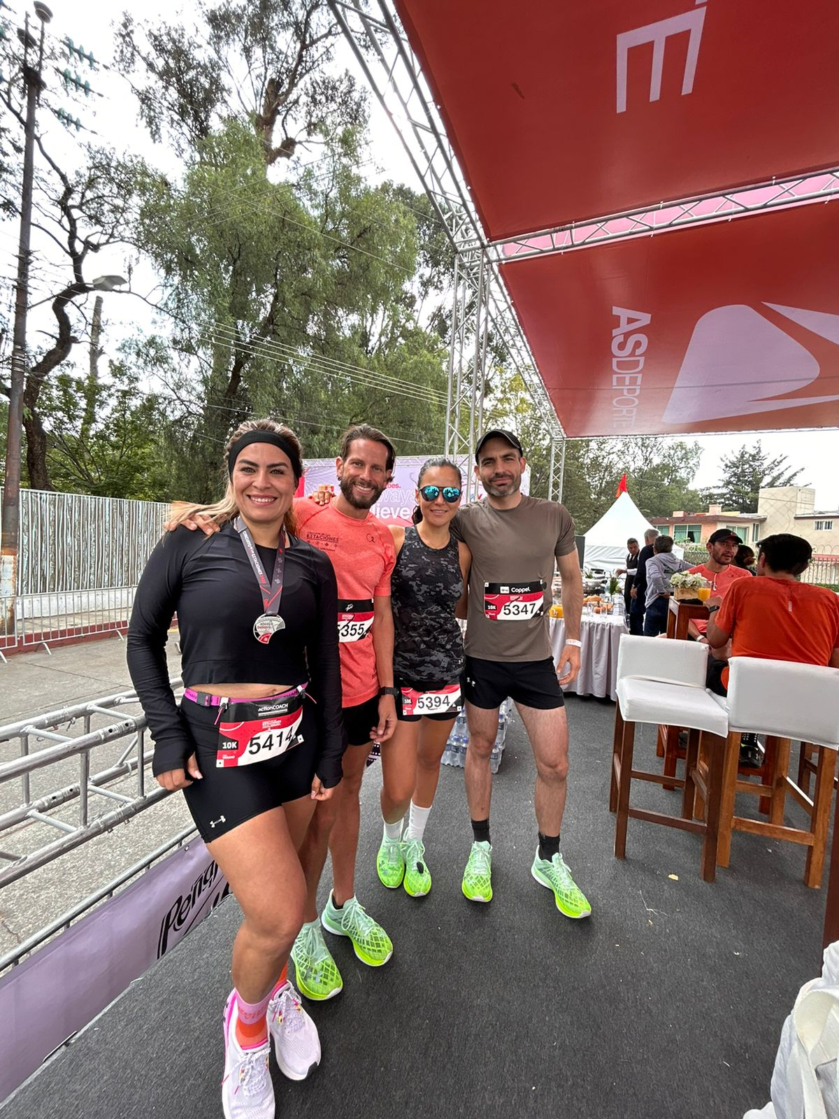

*Imagen cortesía de Under Armour*

En esta edición **Under Armour** tuvo como invitados a Cynthya Lozada, atleta Under Armour, Víctor Martínez, Enrique Limón y Gonzalo Caballero acompañándolos en su camino a la meta.

La exitosa edición verano finalizó en el podio con trofeos para los 3 primeros lugares en las categorías de 5 y 10 km respectivamente. También, todos los participantes obtuvieron la medalla conmemorativa “*Always Believe*” correspondiente a la estación de verano, con la finalidad de completar los cuatro circuitos del año y así completar un mandala con las 4 medallas.

No te pierdas el próximo Circuito de las Estaciones, al lado de **Under Armour** en su edición otoño el próximo 22 de octubre 2023. Inscríbete a través de la plataforma Asdeporte y supera tus propios límites.

**Sobre Under Armour, Inc.:**

Under Armour (NYSE: UA), con oficinas centrales en Baltimore, Maryland es líder inventor, comercializador y distribuidor de calzado, ropa y equipamiento de alto desempeño. Diseñada para hacer a todos los atletas mejores, los innovadores productos de la marca son vendidos en todo el mundo a atletas de todos los niveles. La plataforma Under Armour Connected FitnessTM alberga a la comunidad más grande de atletas y salud digital. Para más información, por favor visite el sitio web de la compañía:[www.uabiz.com](http://www.uabiz.com)

**Contacto para medios:**

[Sharon Cano](mailto:sharon.cano@qprw.co)

PR Executive

[sharon.cano@qprw.co](mailto:sharon.cano@qprw.co)

[Mafer Galicia Aguilar](mailto:mariafernanda.galicia@qprw.co)

PR Assistant

[mariafernanda.galicia@qprw.co](mailto:mariafernanda.galicia@qprw.co)